5g信令流程详解_5G 接入信令空口详解

一、5G接入信令概述

NSA模式下，UE先从LTE接入(和普通的LTE接入流程一致)，再通过辅站添加流程接入NR，因此NR的SIB消息不需要通过NR广播下发。

NSA模式下，MIB是在NR中下发，UE随机接入NR后，会去接收和解码MIB。而其余的SIB是由NR通过NR通过X2接口传送给LTE，由LTE直接下发给UE。

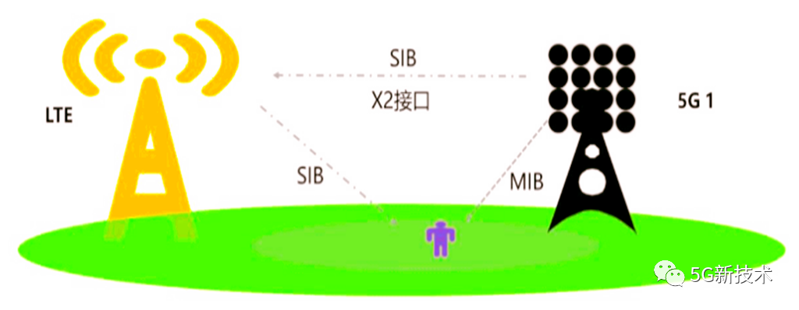

**NSA辅站添加总流程**

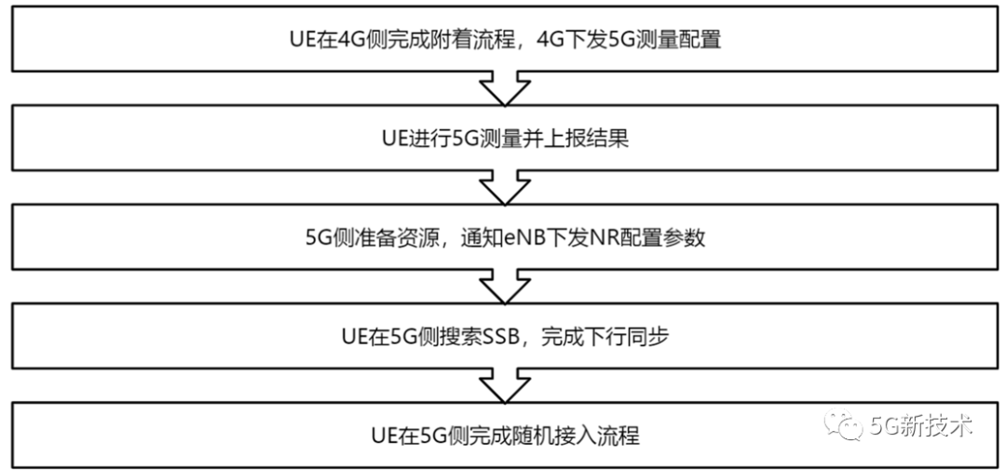

**NSA辅站添加具体流程**

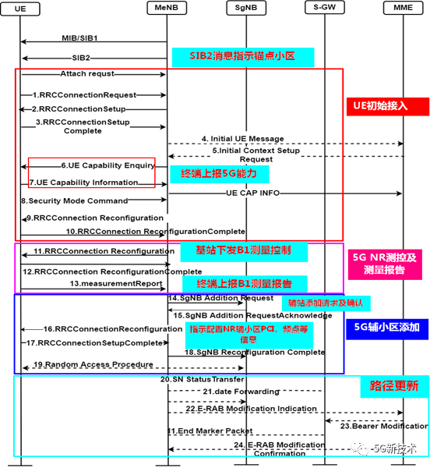

1.步骤1-10为LTE的初始接入流程和原来LTE初始接入流程无差别，不做详细描述。其中关键信令为ueCapabilityInformation终端能力信息

2.步骤11 成功接入LTE后，4G基站会通过RRX连接重配置下发NR的测量控制：包括测量事件B1及相关门限，NR的绝对频点号等。

3.步骤12UE回复RRC连接重配置完成，表示UE按照eNodeB下发的测量控制在UE的RRC协议端进行测量配置，并向eNodeB发送RRCConnection ReconfigrationComplete消息表示测量配置完成。

3.步骤13UE启动测量，当发现满足条件的NR小区后，通过测量上报上报NR小区的PCI及RSRP。

4.步骤14MeNB收到B1测量报告后，触发SgNBAddition流程，将B1测量报告中的NR小区添加到SgNBAddition Request消息中发送给SgNB，由SgNB选择报告中RSRP最强NR小区，请求消息中携带分流承载模式(MCGSplit Bearer or SCG Split Bearer)，E-RAB信息等；此外MeNB在SCG-ConfigInfo中包含MCG配置(DRB配置、小区配置、SCG承载的加密算法等)、UE能力。

5.步骤15当SgNB判断准入完成并分配资源后，向MeNB返回SgNBAddition Request Acknowledge响应消息。

6.步骤16 MeNB向UE发送RRCConnection Reconfiguration消息，包括NRRRC配置消息，配置要添加辅小区的PCI、频点等信息。

7.步骤17 UE接收到RRC重配置消息后完成重配置，并向MeNB反馈RRCConnection Reconfiguration Complete消息，包括NRRRC响应消息。

8.步骤18 MeNB通过向SgNB发送SgNBReconfiguration Complete消息,向SgNB确认UE已完成重配流程，消息中NRRRC响应消息。

9.步骤19 UE执行到SgNBPSCell的同步，发起向SgNB的随机接入流程。

10.步骤20对于承载类型变更场景，为减少当前服务中断时间，需要进行MeNB和SgNB间的数据转发。

11.步骤22-24 对于SCGSplit Bearer分流模式，执行SgNB和EPC之间的用户面路径更新。即通过E-RABModification Indication指示核心网将E-RAB的S1-U接口接到SgNB。

二、5GNSA接入空口信令流程

1)SIB2能力指示

SIB2新增NSA相关字段，用于NSA小区能力指示，参数为：upperLayerIndication-r15，当NSA终端接收到基站下发的SIB2中的高层指示参数，则显示5G图标(空闲)。(目前为保证用户占用5G后的用户感知，需要在配置参数时进行控制，只选择与NR共站或第一圈邻区的锚点站点配置此的参数，否则会出现假5G投诉)

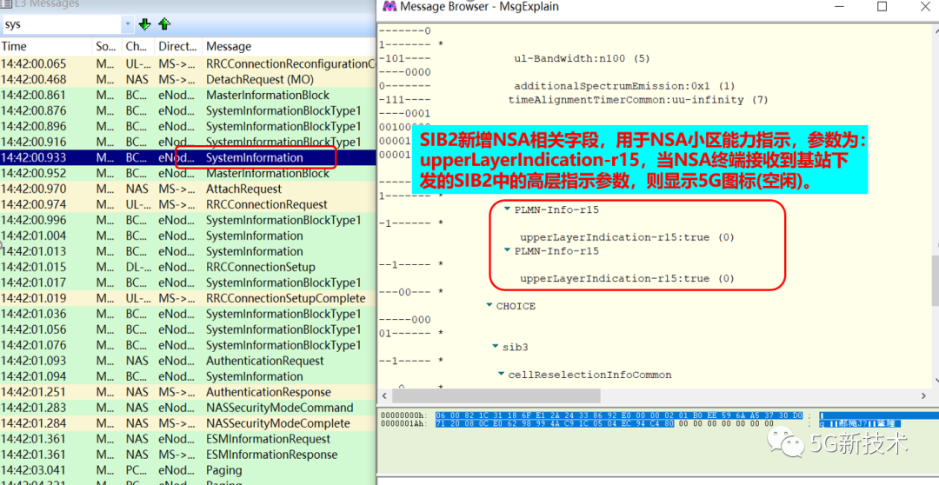

**2)UE能力信息**

开机后会进行三次UE能力查询，对应的内容如下表所示：

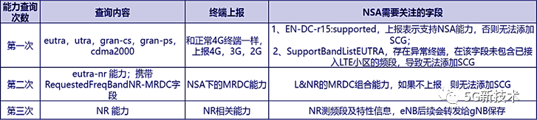

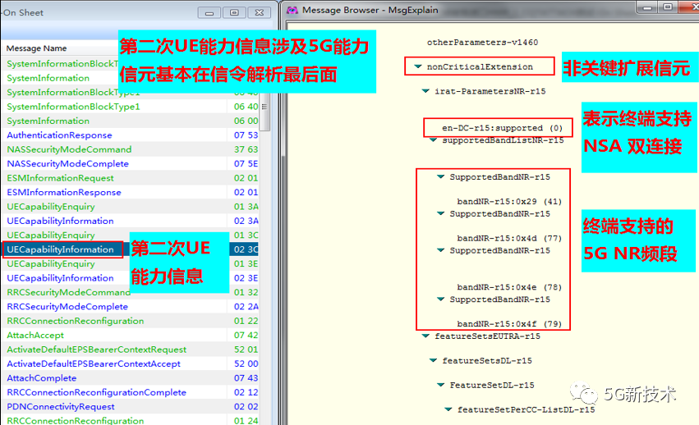

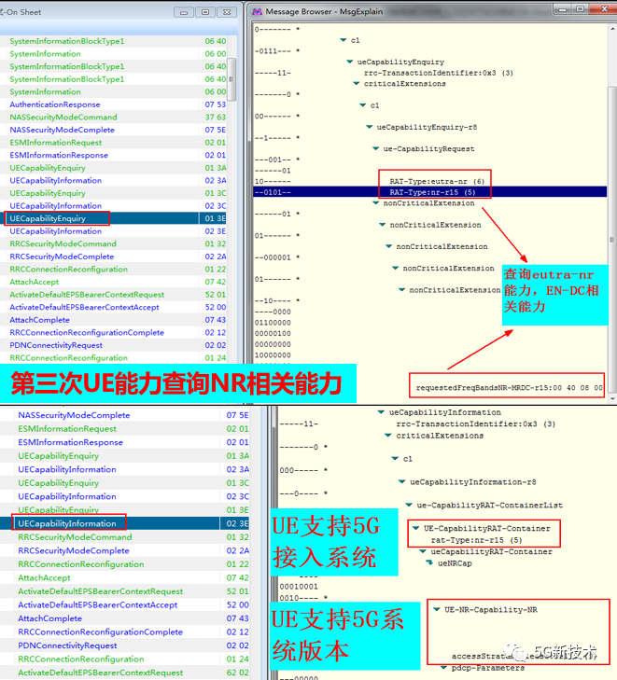

**3)RRC连接重配置(下发辅站添加测量控制**

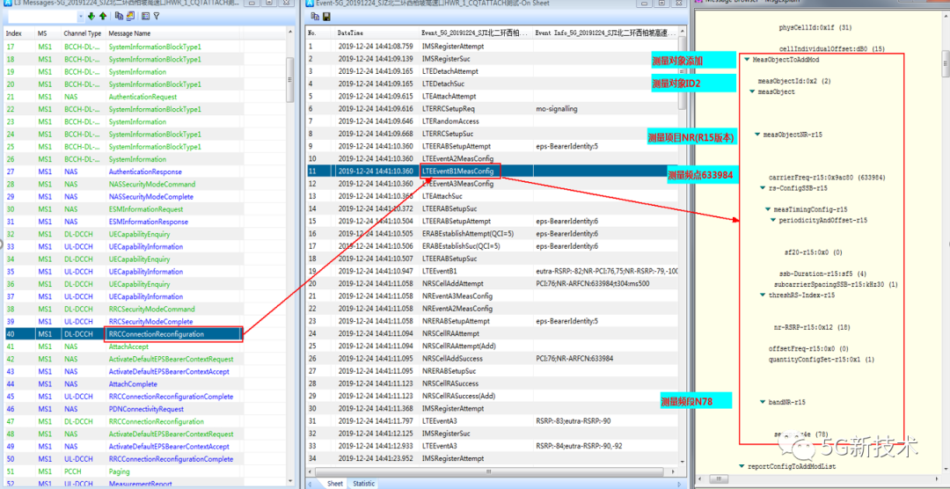

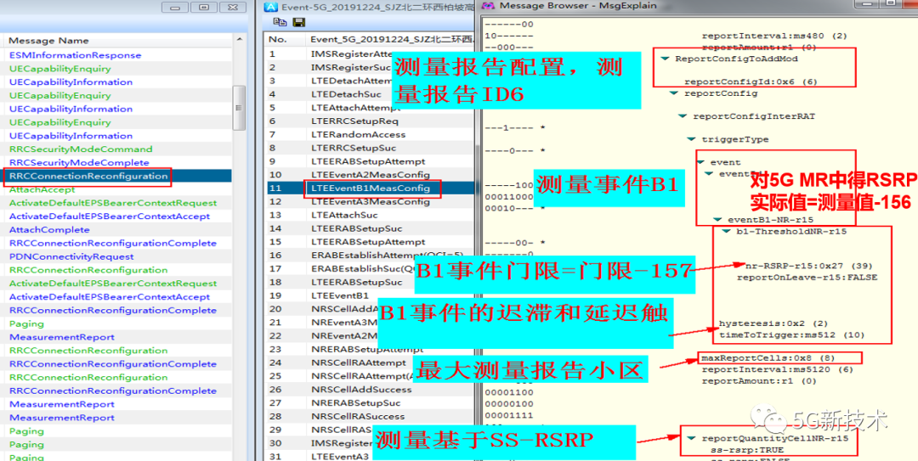

其中注意点：MR实际值=测量值/配置值-156；图中B1事件-157主要还多减了1dB得Hys

SSB频点计算：

所有的频点计算是基于Globalraster(全局的频点栅格)，频段越高，栅格越大包括5khz、15khz以及60kzh。不再像LTE那样需要根据使用的band号和对应的起始频点来查表计算。但凡说到SSB中心频点啊、5G频带中心频点啊，都是根据他来算的。

72c3fdc859d1ed9229a76f7903789213.png

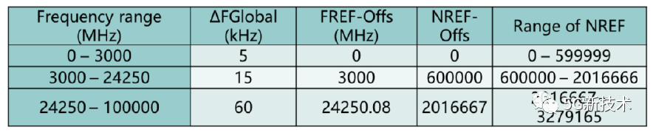

比如本截图中SSB频点=633984；那么对应的SSB中心频率=3000M+15k*33984=3509.76Mhz

**4)MR 测量上报**

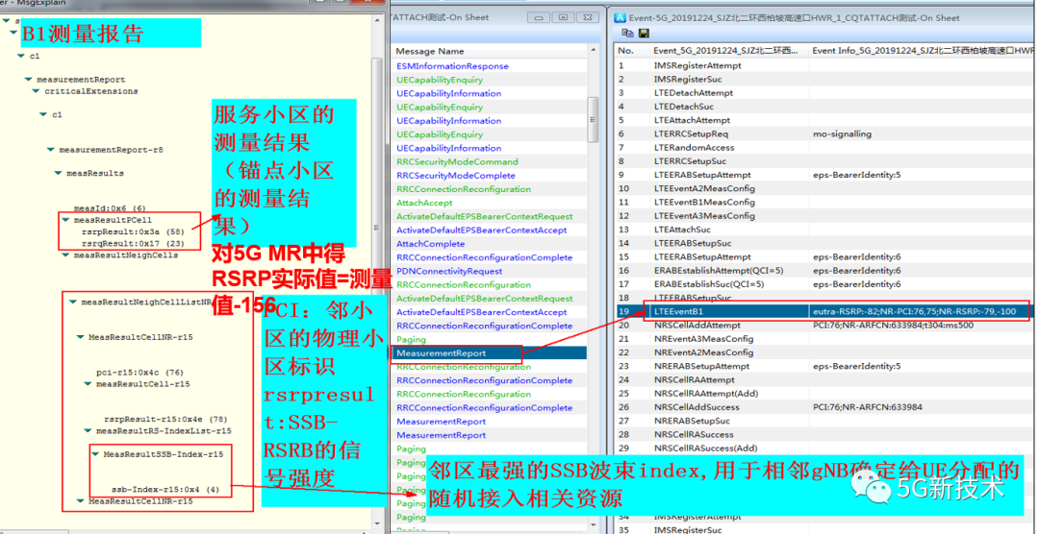

**4)RRC Connection Reconfiguration 配置辅站小区**

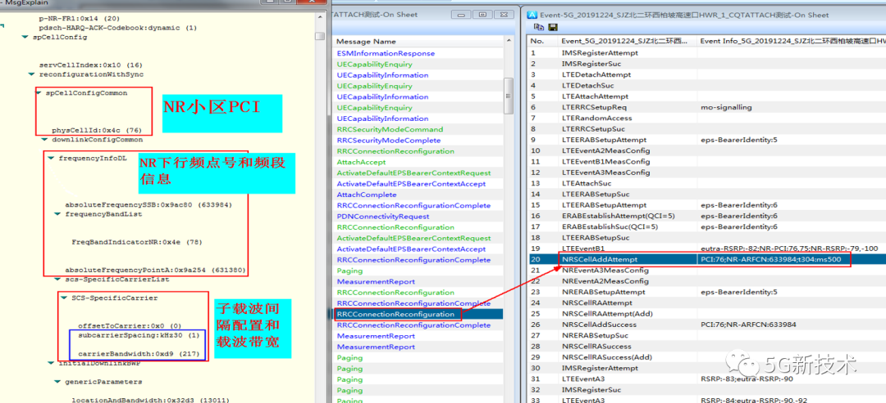

5)**RRC Connection Reconfiguration Complete 完成辅站小区配置**

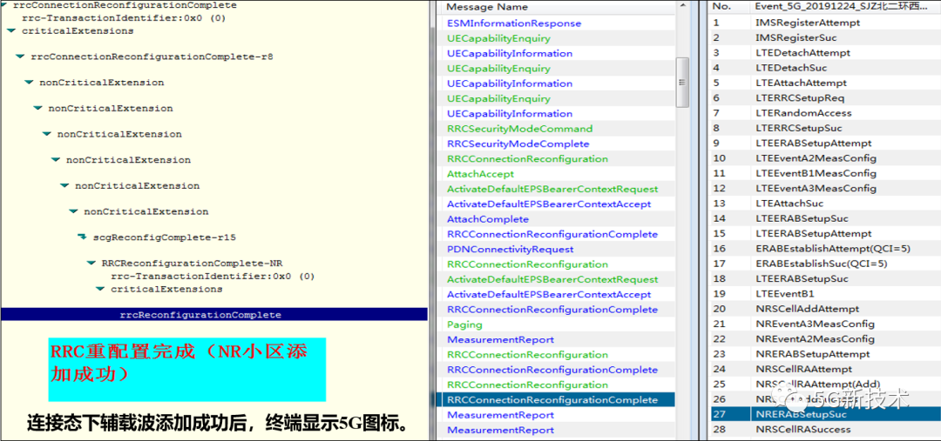

5G

各类资料链接

戳下发资料文字即可找到对应文章：

5G KPI分析指导书

5G天线系统架构与演进(付下载)

别再说你不会5G后台了

5G频率重耕指导手册

5G网络规划审核入网指导方案

5G基站是怎样安装的？

5G频点计算小工具

5G 信令分析指导书

5G速率优化指导书

5G NSA簇优化的指导书

5G无线空口原理(6小时视频及教材)

5G 无线覆盖优化指导手册

5G语音解决方案-VONR

5G 无线网络KPI介绍

GENEX_Probe_5G终端测试指导书

LTE无线网络优化资料大放送

4/5G协同优化指导手册(NSA组网)

5G学习资料合集大放送

5G单站验证